Artículo científico
Detección de Enfermedades y Severidad Foliar en Soya Mediante Redes Neuronales en Dispositivos Móviles
Detection of Diseases and Foliar Severity in Soybeans Using Neural Networks on Mobile Devices

Edgar Jaldín Torrico  Magíster en Ciencia de Datos e Inteligencia Artificial  Universidad Autónoma Gabriel René Moreno, Santa Cruz, Bolivia  https://orcid.org/0009-0005-5329-4908  edgarjaldintorrico@gmail.com  +591 75099973 | Alejandro Ramírez Vallejos  Estudiante de Ingeniería de Software  Universidad Católica Boliviana,  Santa Cruz, Bolivia  https://orcid.org/0009-0009-1517-6838  alejandroramirezvallejos@gmail.com  +591 78851586

Recibido: 04/07/2026

Resumen
El objetivo de esta investigación fue desarrollar y evaluar Glycine Vision, un sistema de diagnóstico fitosanitario para el cultivo de soya (Glycine max) orientado a Santa Cruz, Bolivia, capaz de detectar enfermedades foliares y estimar su severidad de forma local en dispositivos móviles. Se implementó un enfoque cuantitativo con diseño experimental aplicado, basado en una arquitectura de aprendizaje profundo de tres etapas: un modelo de segmentación semántica hoja–fondo (U-Net con codificador ResNet50, dos clases), seguido de dos clasificadores en cascada de doble entrada (imagen original más hoja aislada) que determinan el estado sanitario (EfficientNetB1) y el tipo de patógeno entre cinco categorías (EfficientNetB0). La severidad se cuantificó como porcentaje de área foliar afectada mediante análisis de color en el espacio CIELab (clorosis, necrosis y defoliación), sin delegar esta decisión a la red. Los modelos se entrenaron mediante transferencia de aprendizaje con normalización cromática Shades-of-Gray y aumento de datos en línea, y se desplegaron cuantizados (TFLite int8) para inferencia sin conexión. Sobre conjuntos de prueba independientes, la segmentación alcanzó un recall de hoja de 0.961 (Dice 0.857); el estado sanitario, una exactitud de 0.985 con recall perfecto en la clase enferma; y el patógeno, una exactitud y F1 macro de 0.980. Frente a un evaluador experto (n = 60), la severidad concordó estrechamente (r = 0.967; MAE 5.7 %) y el diagnóstico de patógeno alcanzó un desempeño comparable, con una tendencia favorable no concluyente estadísticamente (0.95 frente a 0.87; McNemar p = 0.0625). El sistema constituye una herramienta accesible y reproducible de triaje y estimación de severidad, con potencial de uso en campo, cuya aplicabilidad regional requiere validación local adicional.

Palabras clave: visión por computadora, enfermedades de soya, segmentación semántica, severidad foliar, inferencia en el borde.

Abstract
The objective of this research was to develop and evaluate Glycine Vision, a phytosanitary diagnosis system for soybean (Glycine max) oriented to Santa Cruz, Bolivia, capable of detecting foliar diseases and estimating their severity locally on mobile devices. A quantitative approach with an applied experimental design was implemented, based on a three-stage deep learning architecture: a leaf–background semantic segmentation model (U-Net with a ResNet50 encoder, two classes), followed by two cascaded dual-input classifiers (original image plus isolated leaf) that determine the health status (EfficientNetB1) and the pathogen type among five categories (EfficientNetB0). Severity was quantified as the percentage of affected leaf area through color analysis in the CIELab space (chlorosis, necrosis, and defoliation), without delegating this decision to the network. The models were trained through transfer learning with Shades-of-Gray chromatic normalization and on-the-fly data augmentation, and were deployed quantized (TFLite int8) for offline inference. On independent test sets, segmentation reached a leaf recall of 0.961 (Dice 0.857); the health-status classifier obtained an accuracy of 0.985 with perfect recall on the diseased class; and the pathogen classifier achieved an accuracy and macro F1 of 0.980. Against an expert evaluator (n = 60), the estimated severity agreed closely (r = 0.967; MAE 5.7 %) and pathogen diagnosis achieved comparable performance, with a favorable but statistically non-conclusive trend (0.95 vs. 0.87; McNemar p = 0.0625). The system is an accessible and reproducible tool for triage and severity estimation, with potential for field use, whose regional applicability requires additional local validation.
Keywords: computer vision, soybean diseases, semantic segmentation, foliar severity, edge inference.

Introducción
La soya (Glycine max) es uno de los cultivos de mayor importancia económica de Bolivia, y su producción se concentra de manera abrumadora en el departamento de Santa Cruz, que reúne cerca del 97 % de la producción nacional, estimada en torno a 3.7 millones de toneladas para la campaña 2024/25 (United States Department of Agriculture–Foreign Agricultural Service [USDA-FAS], 2024). En este contexto productivo, las enfermedades foliares constituyen una amenaza permanente: la roya asiática (Phakopsora pachyrhizi), la mancha bacteriana, los mosaicos virales, diversas enfermedades fúngicas y el daño por plagas pueden ocasionar pérdidas de rendimiento de entre el 20 % y el 80 % cuando no se detectan oportunamente (Faye et al., 2023). La roya asiática, presente en Bolivia desde 2003, resulta particularmente relevante porque su ciclo de infección se desencadena en pocas horas bajo temperaturas de 15–24 °C y presencia de humedad foliar, condiciones frecuentes en el clima subtropical húmedo de Santa Cruz (Hossain et al., 2024).
El diagnóstico fitosanitario tradicional depende de la inspección visual de agrónomos o de análisis de laboratorio, procedimientos costosos, lentos y poco accesibles para el pequeño productor; además, la evaluación visual de la severidad está sujeta a la subjetividad del evaluador y a las condiciones de observación (Bock et al., 2022). Frente a estas limitaciones, la visión por computadora y el aprendizaje profundo se han consolidado como alternativas objetivas y escalables para la identificación de enfermedades y la cuantificación de su severidad (Faye et al., 2023; Goshika et al., 2023).
Desde el punto de vista teórico, el problema admite una descomposición natural en tareas complementarias. Primero, la segmentación semántica permite delimitar la región foliar y separarla del fondo; arquitecturas tipo U-Net, que combinan una trayectoria de contracción para capturar contexto con una trayectoria de expansión para localizar con precisión, son el estándar para esta tarea (Ronneberger et al., 2015). Segundo, la clasificación por transferencia de aprendizaje con redes convolucionales profundas preentrenadas, como ResNet (He et al., 2016) o la familia EfficientNet, que escala de manera compuesta profundidad, anchura y resolución (Tan & Le, 2019), alcanza alta exactitud incluso con conjuntos de datos moderados (Ghimire et al., 2026). Tercero, la severidad foliar, entendida como el porcentaje de área foliar afectada, constituye el descriptor cuantitativo central de la fitopatometría y se obtiene de manera interpretable mediante el análisis de color del tejido sintomático (Bock et al., 2022; da Silva et al., 2022; Loranger et al., 2024; Pethybridge & Nelson, 2015).
La justificación de este trabajo radica en cerrar la brecha entre el rendimiento en laboratorio y el desempeño en campo, ofreciendo una herramienta de diagnóstico que funcione en el teléfono del productor, sin conectividad y con criterios cuantitativos trazables. A diferencia de los esquemas que requieren dispositivos de captura controlada (cajas negras) para estandarizar iluminación y fondo, el presente sistema incorpora normalización cromática, aumento de datos y segmentación de la hoja para tolerar la variabilidad de la captura con smartphone. El presente trabajo se desarrolla en el marco de la asignatura de Inteligencia Artificial de la carrera de Ingeniería de Software de la Universidad Católica Boliviana “San Pablo”, sede Santa Cruz.
El objetivo general fue desarrollar y evaluar un sistema de diagnóstico fitosanitario para soya que detecte enfermedades foliares y estime su severidad mediante visión por computadora con inferencia local. Los objetivos específicos fueron: (1) segmentar la región foliar separándola del fondo de forma robusta a la variabilidad de captura; (2) clasificar el estado sanitario y el tipo de patógeno mediante modelos en cascada; (3) cuantificar la severidad como porcentaje de área foliar afectada de manera interpretable; y (4) desplegar el sistema cuantizado en dispositivos móviles para uso sin conexión.

Metodología
Se adoptó un enfoque cuantitativo con diseño experimental aplicado. El desarrollo siguió un proceso reproducible de seis etapas: preparación del conjunto de datos, entrenamiento del modelo de segmentación, entrenamiento de los dos clasificadores en cascada, evaluación sobre conjuntos independientes y exportación a formato móvil. El conjunto de datos curado está disponible en Hugging Face (https://huggingface.co/datasets/alejandroramirezucb/soybean_image_dataset) y el código fuente y los modelos en el repositorio del proyecto (https://github.com/alejandroramirezucb/glycine-vision-dss).

Población y Muestra
Se integraron ocho fuentes públicas de imágenes de hojas de soya, combinando imágenes de campo real e imágenes de fondo controlado para reducir el desplazamiento de dominio (domain shift). La Tabla 1 resume las fuentes utilizadas.
Tabla 1
Fuentes de Datos Utilizadas para el Entrenamiento y la Evaluación de los Modelos.
Dataset / Fuente | N.° imágenes | Clases / anotación | Referencia
PlantVillage (soya sana) | 6 096 | 1 (sana) | Hughes & Salathé (2015)
ASDID – Auburn University | 9 981 | 8 enf. + sana | Bevers et al. (2022)
MH-SoyaHealthVision | 5 680 | 6 clases | Shinde & Attar (2024)
India Soybean Dataset | 3 363 | 6 clases | Kotwal et al. (2023)
SoyNet | ≈ 1 100 | 10 enf. | Rajput et al. (2023)
Cotton & Soybean Leaf Dataset | ≈ 250 | 3 clases | Bhujade et al. (2025)
Kaggle (plagas) | 5 514 | 2 (plagas) | Kaggle (acceso abierto)
SoyCotton (máscaras de segmentación) | 640 | máscaras de hoja (COCO, instancia) | Segreto et al. (2026)
Nota. Todas las fuentes poseen licencia abierta que permite uso académico y redistribución. Las cifras de imágenes son aproximadas y corresponden al material disponible antes de los filtros de calidad y la deduplicación. Las imágenes de soya sana se obtuvieron de dos fuentes complementarias (PlantVillage, fondo controlado; subconjunto Healthy de ASDID, campo real) para reducir el desplazamiento de dominio. SoyCotton aporta máscaras de hoja anotadas a nivel de instancia para entrenar el modelo de segmentación.
Las enfermedades se agruparon en cinco categorías según el tipo de patógeno: bacterianas, fúngicas, roya, virales y plagas/insectos. A modo de referencia, estas categorías comprenden, entre otros, la mancha bacteriana (Pseudomonas savastanoi pv. glycinea, Xanthomonas spp.), enfermedades fúngicas como Cercospora spp. y Septoria glycines, la roya asiática (Phakopsora pachyrhizi), el virus del mosaico de la soya (SMV) y defoliadores como Anticarsia gemmatalis y Diabrotica spp. El pipeline aplicó tres filtros de calidad a cada imagen (apertura válida con PIL, resolución mínima de 224 × 224 px y modo de color RGB) y una deduplicación por hash MD5 sobre el contenido binario, que elimina duplicados exactos entre fuentes (no duplicados visuales ni variantes cercanas). El balanceo se realizó con semilla fija (seed = 42) para reproducibilidad. Para la clasificación se establecieron conjuntos de entrenamiento/validación 80/20 más un conjunto de prueba independiente (held-out) de 100 imágenes/clase para el estado sanitario y 70 imágenes/clase para el patógeno; el conjunto de validación se usó para la parada temprana y la selección del mejor modelo, y el de prueba, reservado y nunca visto, para la cifra final. Para la segmentación se combinaron dos fuentes de máscaras expertas en formato COCO: anotaciones propias realizadas en Roboflow sobre imágenes con fondos complejos, y el conjunto público SoyCotton (Segreto et al., 2026), con 640 imágenes de campo y 7 221 hojas de soya anotadas a nivel de instancia. Ambas fuentes se fusionaron tratando toda hoja como una única clase hoja, y se aplicó una partición 75 % entrenamiento / 25 % prueba (semilla 42) sobre el conjunto combinado, reservando además un 15 % del entrenamiento para validación.

Herramientas Tecnológicas
El entrenamiento se realizó en Google Colab (GPU) con TensorFlow/Keras, OpenCV, Albumentations, scikit-learn y pycocotools. El etiquetado de máscaras se efectuó en Roboflow. El despliegue empleó TensorFlow Lite para la inferencia local, una aplicación móvil en Flutter y un servicio opcional de inferencia por HTTP en FastAPI/Docker. El servicio climático se integró mediante la API abierta Open-Meteo.

Proceso Metodológico
Modelo de segmentación (M_seg). Se entrenó una arquitectura U-Net con codificador ResNet50 preentrenado en ImageNet (He et al., 2016; Ronneberger et al., 2015), con entrada de 256 × 256 px y dos clases de salida (0 = fondo, 1 = hoja). La red decide únicamente qué región es hoja; la distinción sana/enferma y el tipo de patógeno se delegan a los clasificadores, y la severidad se calcula por color en la etapa de inferencia. Esta separación evita el error de marcar como enferma una hoja por su color cuando, por ejemplo, el daño por plagas se manifiesta como una hoja verde con perforaciones. Como referencia experta se fusionaron las máscaras COCO propias (Roboflow) con las del conjunto público SoyCotton (Segreto et al., 2026), ampliando la cobertura de fondos de campo y doseles densos. La función de pérdida combinó entropía cruzada y pérdida Dice; la métrica principal fue el recall de hoja, robusto frente a la anotación parcial en doseles densos, donde las hojas no anotadas cuentan como fondo, y como métricas secundarias se emplearon los coeficientes Dice e IoU frente a la máscara experta. Como volumen adicional de entrenamiento se incorporaron pseudo-máscaras foliares (obtenidas por umbralización HSV sobre imágenes de fondo simple), evaluando siempre contra la anotación experta. El entrenamiento se realizó en dos fases (decodificador con codificador congelado y posterior ajuste fino de los bloques conv4/conv5), con parada temprana sobre la métrica de validación y restauración de los mejores pesos. Tras la inferencia se aplicó un posprocesamiento de mayor componente conexo para descartar islas espurias en fondos complejos.
Clasificadores en cascada de doble entrada. El Modelo 1 (M1), basado en EfficientNetB1 (240 × 240 px), determina si la hoja está sana o enferma; el Modelo 2 (M2), basado en EfficientNetB0 (224 × 224 px), clasifica el tipo de patógeno entre las cinco categorías mediante una salida softmax de etiqueta única (una enfermedad por hoja). Ambos modelos reciben dos entradas: la imagen original y la hoja aislada (con fondo en negro a partir de la máscara de M_seg), procesadas por un codificador compartido cuyos vectores se concatenan antes de la cabeza de clasificación. Esta configuración permite atender simultáneamente al contexto y al tejido foliar aislado. Se emplearon transferencia de aprendizaje (Tan & Le, 2019), aumento de datos en línea con Albumentations (rotación, reflejos, brillo/contraste, variaciones de tono-saturación y escala) y promediado exponencial de pesos (EMA). M1 usó pérdida focal binaria con balanceo de clases; M2, entropía cruzada categórica con suavizado de etiquetas. La regularización se guió por el diagnóstico de sesgo/varianza (brecha entrenamiento–validación): transferencia de aprendizaje, aumento de datos, dropout y parada temprana con restauración de los mejores pesos.
Normalización cromática. Tanto en el entrenamiento como en la inferencia se aplicó la normalización Shades-of-Gray basada en la norma de Minkowski (p = 6) con acotamiento de ganancia en el rango [0.6, 1.6] (Finlayson & Trezzi, 2004). Este método generaliza a Gray-World (p = 1) y White-Patch (p = ∞), estima el iluminante de la escena y corrige la dominante de color antes de la red, lo que aporta invariancia a la temperatura de color y a las condiciones de iluminación. El acotamiento evita distorsiones en primeros planos dominados por el verde foliar. La fórmula se reprodujo de manera idéntica en el entrenamiento y en la aplicación, garantizando paridad entre ambos.
Estimación de severidad por color (CIELab). La severidad se cuantificó como el porcentaje de área foliar afectada, que es la definición fitopatométrica estándar de severidad (Madden et al., 2007; Bock et al., 2022; Pethybridge & Nelson, 2015). El cálculo se realizó dentro de la región foliar segmentada y en el espacio CIELab por ser perceptualmente uniforme: las distancias entre colores se aproximan a las diferencias percibidas por el ojo humano, lo que hace que los umbrales por canal sean estables frente a variaciones moderadas de tono e iluminación (da Silva et al., 2022). En este espacio, L* es la luminosidad, a* el eje verde (valores bajos) a rojo (valores altos) y b* el eje azul (valores bajos) a amarillo (valores altos); en la codificación de 8 bits empleada, a* y b* se centran en 128 (neutro). Cada píxel de la hoja se clasificó con reglas justificadas por la sintomatología:
- Tejido sano (verde): a* < 123. El tejido fotosintético sano es verde, lo que corresponde a un a* por debajo del neutro; el umbral exige un verde marcado.
- Clorosis (amarilleo): píxel no verde, b* > 150 y L* > 110. La clorosis es la pérdida de clorofila que torna el tejido amarillo (b* alto) conservando una luminosidad media-alta (L* alto).
- Necrosis o lesión (pardo-oscuro): píxel no verde, L* < 130 y b* > 130. El tejido necrótico está muerto y es oscuro (L* bajo) con una componente parda-amarillenta (b* positivo).
- Defoliación o huecos: regiones de fondo encerradas dentro de la silueta foliar (no alcanzables desde el borde de la imagen mediante relleno por inundación) y con color de suelo (a* y b* próximos al neutro y L* alta). Corresponden a perforaciones reales por plagas.
En fitopatometría, la severidad de una enfermedad se define como la proporción del área del órgano que presenta síntomas, expresada en porcentaje (Madden et al., 2007; Bock et al., 2022). Sobre esa definición, la severidad agregada se calculó como:
severidad (%) = (área de clorosis ∪ necrosis ∪ huecos) / área foliar esperada × 100
Donde el numerador es el área de tejido sintomático y el denominador el área foliar esperada (hoja observada más huecos). La descomposición del tejido sintomático en clorosis y necrosis mediante intervalos de color en el espacio CIELab replica el método de fitopatometría automática de da Silva et al. (2022), que estima intervalos CIELab para las regiones de clorosis, necrosis y tejido sano en folíolos de soya con roya asiática; los umbrales numéricos empleados (sobre L*, a* y b*) son la calibración de dichos intervalos para esta implementación y, por tanto, requieren recalibración o validación frente a máscaras de lesión en condiciones de captura distintas. El cálculo se activa solo cuando M1 clasifica la hoja como enferma, evitando falsos positivos en hojas sanas. Los niveles de severidad se establecieron en: mínima (< 5 %), leve (5–15 %), moderada (15–35 %), severa (35–60 %) y crítica (≥ 60 %).
Despliegue e inferencia local. Los tres modelos se exportaron a TensorFlow Lite con cuantización entera (int8) para ejecutarse en el dispositivo sin conexión. La aplicación Flutter implementa el flujo completo (segmentación → hoja aislada → M1 → M2 → severidad → superposición de tres estados) y genera recomendaciones de tratamiento en función de la enfermedad, la severidad, el clima local y el tiempo de aparición estimado.
Recomendación y dosis de tratamiento. La recomendación se deriva de la enfermedad identificada y de su nivel de severidad, sobre una base de conocimiento agronómico estructurada (acciones química, cultural, biológica y preventiva por enfermedad y nivel). Las dosis de los productos fitosanitarios se expresan, por convención de etiqueta, como concentración en el caldo de pulverización (gramos o mililitros por 100 L) y como dosis por hectárea. La cantidad total de producto se calcula a partir de la concentración y del volumen total de caldo:
cantidad de producto = concentración_en_caldo × volumen_total_de_caldo / 100
volumen_total_de_caldo = área_del_lote (ha) × volumen_de_aplicación (≈ 200 L/ha)
Donde el volumen de aplicación terrestre de aproximadamente 200 L/ha corresponde al rango habitual y efectivo para el control de la roya asiática de la soya (Chechi et al., 2019). La decisión de tratar y la intensidad del tratamiento dependen del nivel de severidad estimado y de las condiciones climáticas, en línea con el principio del umbral de acción de la protección integrada de plagas (Stern et al., 1959): la intervención se determina cuando la severidad alcanza un nivel que la justifica. Para ello, el sistema consulta el clima actual del lote mediante la API abierta Open-Meteo (temperatura, humedad relativa, precipitación y punto de rocío por coordenadas) y ajusta la recomendación: puede subir o bajar un nivel de severidad, adelantar la aplicación ante humedad elevada o lluvia reciente, y evitar las horas de mayor radiación con temperaturas altas. El sistema verifica además las incompatibilidades de mezcla entre productos. Estas recomendaciones tienen carácter orientativo y no sustituyen el criterio agronómico ni la verificación normativa (véase Uso responsable, en Discusión).

Evaluación
Los clasificadores M1 y M2 se evaluaron sobre el conjunto de prueba independiente con la misma doble entrada usada en entrenamiento e inferencia, reportando exactitud, precisión, recall, puntuación F1, soporte por clase y matrices de confusión. El modelo M_seg se evaluó sobre el 25 % held-out de las máscaras expertas COCO, reportando recall de hoja (principal) y Dice/IoU (secundarios). Adicionalmente, se realizó una validación de uso frente a un evaluador experto sobre 60 hojas (10 por categoría; un único evaluador, lo que controla la variabilidad inter-evaluador pero limita la generalización del contraste): se compararon la severidad y el patógeno estimados por la aplicación con los del experto, tomando la categoría de origen de cada hoja (etiqueta del dataset) como verdad de campo del patógeno. La concordancia de severidad se midió con correlación de Pearson, CCC de Lin, MAE, RMSE y análisis de Bland-Altman; el diagnóstico de patógeno, con exactitud, F1 macro y la prueba de McNemar para comparar aplicación y experto sobre las mismas hojas.

Resultados

Modelo de Segmentación Hoja–Fondo (M_seg)
La Tabla 2 presenta el desempeño de M_seg sobre el conjunto de prueba independiente de máscaras expertas (fusión de las anotaciones propias y SoyCotton). El modelo alcanzó un recall de hoja de 0.961, lo que indica que recupera la gran mayoría del tejido foliar anotado por el experto, con un coeficiente Dice de 0.857 y un IoU de 0.765 sobre un conjunto que incluye doseles densos y fondos de campo exigentes.
Tabla 2
Desempeño de M_seg Frente a la Anotación Experta (COCO Fusionado: Roboflow + SoyCotton), 25 % Held-Out (seed = 42), n = 368.
Métrica | Valor
Recall de hoja (principal) | 0.961
Coeficiente Dice (secundario) | 0.857
IoU (secundario) | 0.765
Nota. El recall de hoja es la métrica principal por su robustez ante la anotación parcial en doseles densos; el Dice y el IoU se reportan como secundarios y tienden a subestimar cuando la anotación experta no cubre todas las hojas presentes.
La Figura 1 muestra las curvas de entrenamiento y validación del recall de hoja y de la pérdida, evidenciando convergencia estable sin indicios de sobreajuste.
Figura 1
Curvas de Entrenamiento de M_seg: Pérdida y Recall de Hoja por Época.
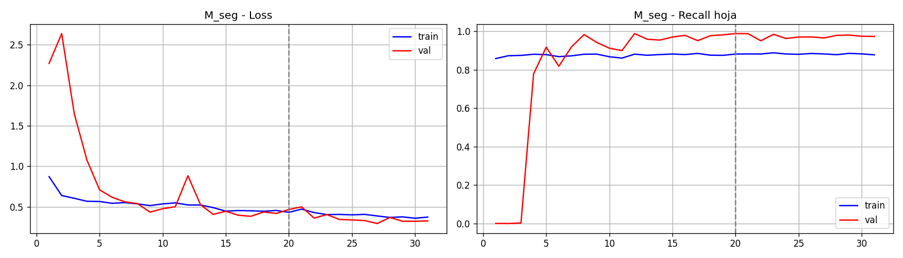

Modelo 1: Estado Sanitario (Sana/Enferma)
La Tabla 3 resume el desempeño de M1 para ambas clases. El modelo alcanzó una exactitud de 0.985 y un recall perfecto (1.000) en la clase enferma, resultado especialmente relevante en un sistema de triaje, dado que los falsos negativos (plantas enfermas clasificadas como sanas) constituyen el error de mayor costo agronómico. La Tabla 4 presenta la matriz de confusión completa.
Tabla 3
Métricas de Evaluación del Modelo 1 (Estado Sanitario) Sobre el Conjunto de Prueba Independiente.
Clase | Precisión | Recall | F1 | Soporte
Sana | 1.000 | 0.970 | 0.985 | 100
Enferma | 0.971 | 1.000 | 0.985 | 100
Exactitud global |  |  | 0.985 | 200
Tabla 4
Matriz de Confusión del Modelo 1 (Estado Sanitario). Filas: clase real; columnas: predicción.
Real / Predicho | Sana | Enferma
Sana | 97 | 3
Enferma | 0 | 100
La Figura 2 presenta la matriz de confusión de M1 y la Figura 3 sus curvas de entrenamiento.
Figura 2
Matriz de Confusión del Modelo 1
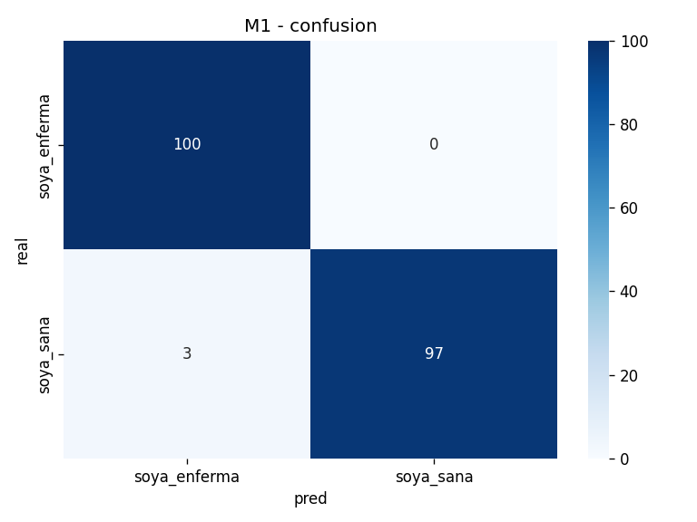
Figura 3
Curvas de Exactitud y Pérdida por Época del Modelo 1.
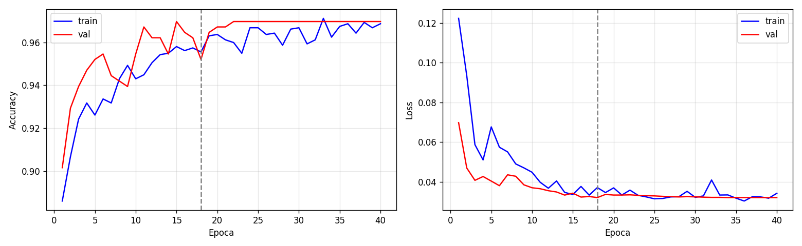

Modelo 2: Tipo de Patógeno
La Tabla 5 presenta el desempeño de M2, que alcanzó una exactitud global de 0.980 y una puntuación F1 macro de 0.980 sobre las cinco clases, con un soporte de 70 imágenes por clase en el conjunto de prueba. El desempeño es homogéneamente alto entre clases; la categoría con mayor confusión residual es fúngicas (F1 = 0.964), por su similitud visual con bacterianas y roya en etapas tempranas. La matriz de confusión completa, con el soporte por clase, se presenta en la Tabla 6 (Figura 4).
Tabla 5
Métricas de Evaluación del Modelo 2 (Tipo de Patógeno). F1 por Clase.
Clase | F1-Score | Soporte
Bacterianas | 0.979 | 70
Fúngicas | 0.964 | 70
Plagas e insectos | 0.993 | 70
Roya | 0.979 | 70
Virales | 0.986 | 70
Global (exactitud) | 0.980 | 350
F1 macro | 0.980 | —
Tabla 6
Matriz de Confusión del Modelo 2 (Tipo de Patógeno). Filas: clase real; columnas: predicción; total = 350.
Real / Predicho | Bacterianas | Fúngicas | Plagas | Roya | Virales
Bacterianas | 70 | 0 | 0 | 0 | 0
Fúngicas | 2 | 66 | 0 | 1 | 1
Plagas e insectos | 0 | 1 | 69 | 0 | 0
Roya | 1 | 0 | 0 | 69 | 0
Virales | 0 | 0 | 0 | 1 | 69
La Figura 4 muestra la matriz de confusión de M2; la Figura 5, la puntuación F1 por clase; y la Figura 6, las curvas de entrenamiento. El desempeño es homogéneamente alto entre clases; la categoría con mayor confusión residual es fúngicas (F1 = 0.964), por su similitud visual con bacterianas y roya en etapas tempranas.
Figura 4
Matriz de Confusión del Modelo 2.
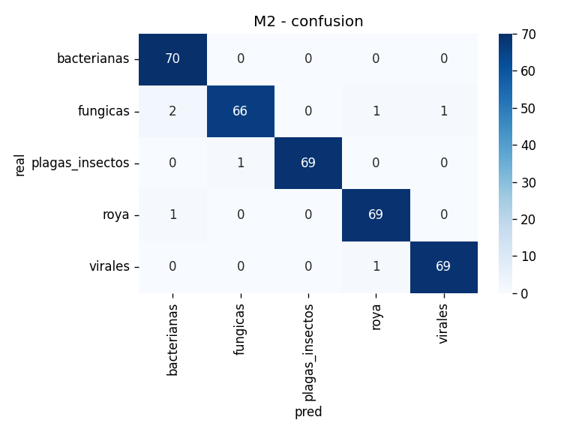
Figura 5
Puntuación F1 por Clase del Modelo 2.
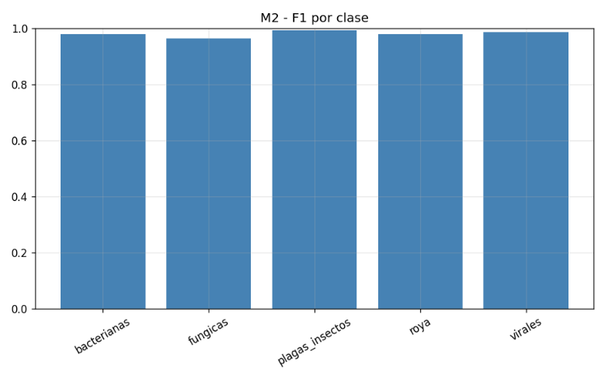
Figura 6
Curvas de Exactitud y Pérdida por Época del Modelo 2.
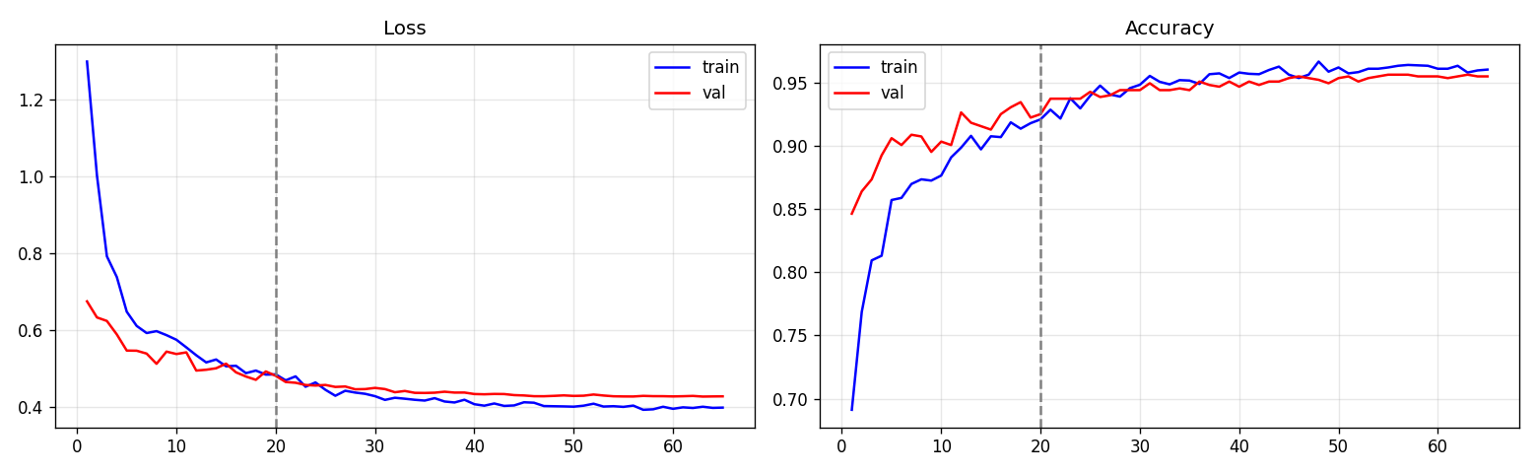

Flujo Integrado y Severidad
La Figura 7 ilustra el flujo de diagnóstico completo: a partir de la imagen capturada, M_seg delimita la hoja, se construye la hoja aislada, M1 determina el estado sanitario, M2 (si la hoja está enferma) identifica el patógeno, y el análisis de color CIELab produce la superposición de tres estados (fondo, tejido sano y tejido sintomático) junto con el porcentaje de severidad. Esta superposición ofrece trazabilidad visual directa entre la región atribuida por el sistema y el síntoma observado.
Figura 7
Ejemplo Cualitativo del Flujo de Procesamiento: Imagen Original, Hoja Segmentada, Superposición de Tres Estados
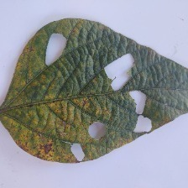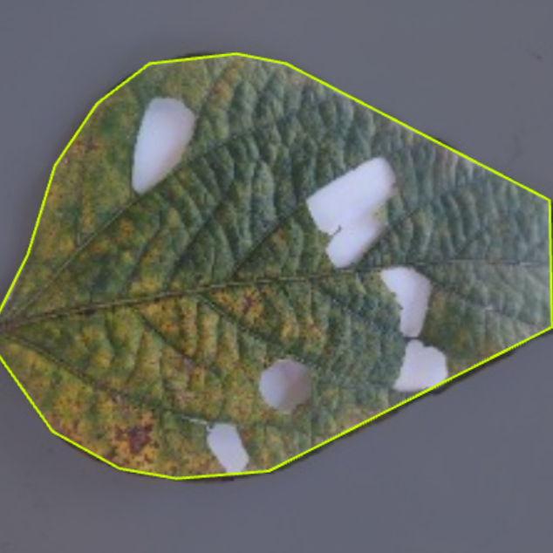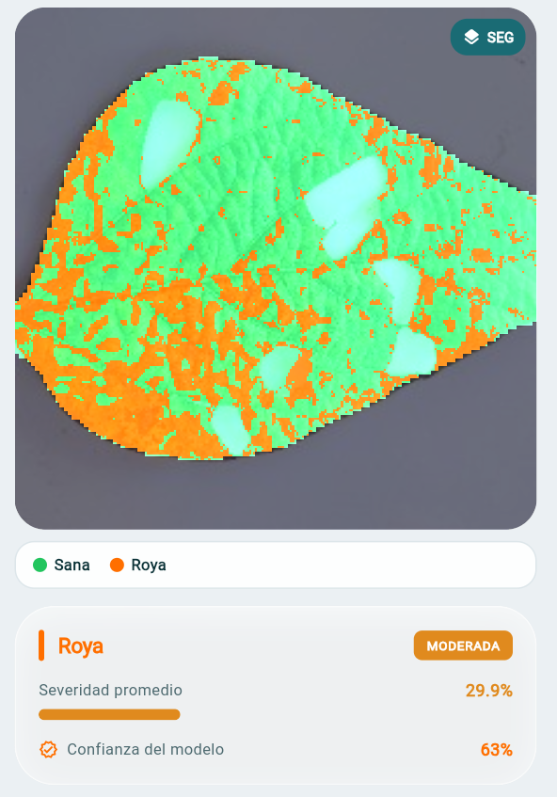

Validación Frente al Criterio Experto
Para validar el sistema en condiciones de uso se evaluaron 60 hojas de soya (10 por categoría: bacterianas, fúngicas, plagas/insectos, roya, virales y sana). Para cada hoja se registraron la severidad y el patógeno estimados por la aplicación y, de forma independiente, los asignados por un evaluador experto; la categoría de origen de cada hoja se tomó como verdad de campo del patógeno. Esta verdad de campo proviene de la etiqueta del dataset, no de un diagnóstico independiente de laboratorio, lo que constituye una limitación del contraste (véase Limitaciones).
Severidad. La severidad estimada por la aplicación mostró una concordancia alta con la del experto (Tabla 7): Pearson r = 0.967, concordancia de Lin (CCC) = 0.941, MAE = 5.7 % y RMSE = 7.4 %. El análisis de Bland-Altman (Bland & Altman, 1986) arrojó un sesgo medio de −5.0 % y límites de acuerdo al 95 % de [−15.8 %, 5.9 %]; el 83.3 % de las estimaciones quedó dentro de ±10 puntos porcentuales y el 100 % dentro de ±20 (Figura 8).
Patógeno. La aplicación alcanzó una exactitud de diagnóstico de 0.950 (F1 macro = 0.952) y el evaluador experto, de 0.867 (F1 macro 0.872), frente a la verdad de campo. En los casos discordantes, la aplicación acertó en cinco que el experto erró, sin ningún caso en sentido inverso; no obstante, la prueba de McNemar (McNemar, 1947) no alcanzó significancia estadística (p = 0.0625). Por tanto, se interpreta como un desempeño comparable con una tendencia favorable, no concluyente, atribuible al tamaño de muestra. La Figura 9 compara la exactitud por clase de la aplicación y del experto frente a la verdad de campo.
Tabla 7
Concordancia de la Severidad Estimada por la Aplicación Frente al Criterio Experto (n = 60).
Métrica | Valor
Pearson r | 0.967
CCC de Lin | 0.941
MAE (%) | 5.7
RMSE (%) | 7.4
Sesgo medio Bland-Altman (%) | −5.0
Límites de acuerdo 95 % (%) | [−15.8, 5.9]
Dentro de ±10 % | 83.3 %
Dentro de ±20 % | 100 %
Figura 8
Severidad Estimada por la Aplicación Frente al Criterio Experto: Dispersión con Línea de Identidad y Análisis de Bland-Altman.
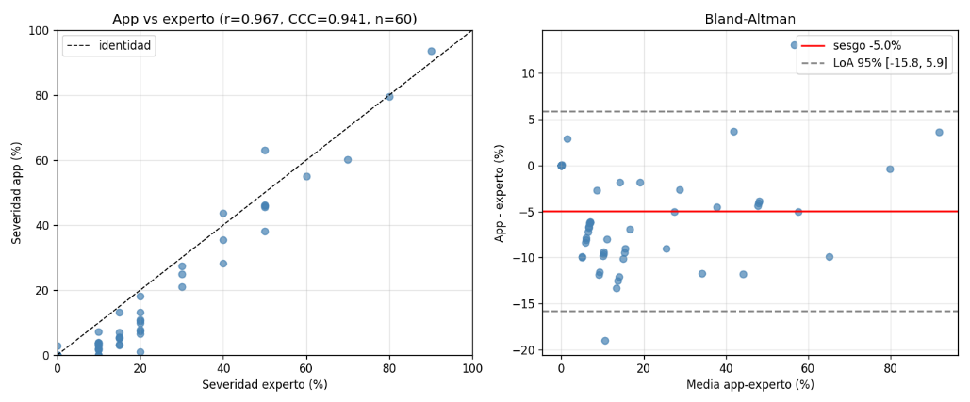
Figura 9
Exactitud de Diagnóstico de Patógeno por Clase: Aplicación vs. Experto Frente a la Verdad de Campo.
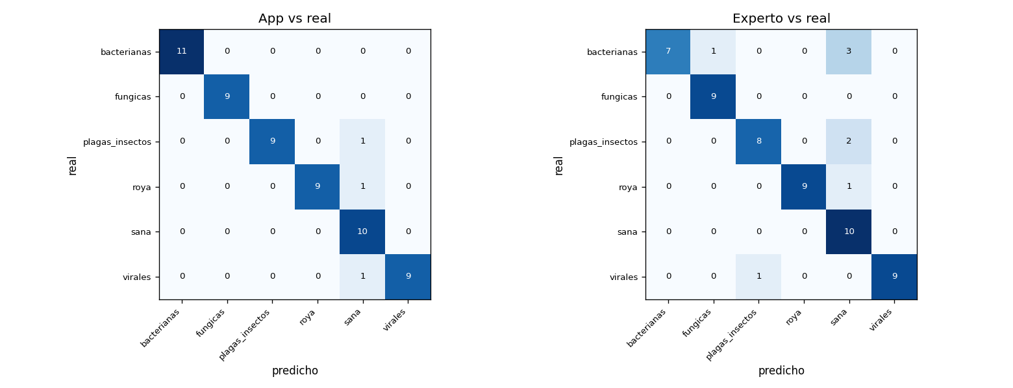

Despliegue Móvil y Cuantización
La cuantización entera (int8) reduce el tamaño de los modelos aproximadamente cuatro veces respecto a float32, lo que facilita la inferencia en el dispositivo. Para caracterizar el costo de forma independiente del hardware, la Tabla 8 reporta los parámetros, las operaciones de multiplicación-acumulación (MACs) y el tamaño de cada modelo en float32 e int8. La latencia y la memoria en ejecución dependen del teléfono, por lo que no se atan a un dispositivo concreto.
Tabla 8
Costo Computacional por Modelo (Métricas Independientes del Hardware): Parámetros, MACs y Tamaño en float32 e int8.
Modelo | Parámetros (M) | MACs (G) | Tamaño float32 (MB) | Tamaño int8 (MB)
M_seg (U-Net ResNet50) | 43.95 | 17.76 | 175.4 | 44.7
M1 (EfficientNetB1) | 7.24 | 1.42 | 28.8 | 9.3
M2 (EfficientNetB0) | 4.72 | 0.80 | 18.7 | 6.1

Discusión
Los resultados muestran que la descomposición del problema en segmentación hoja–fondo, clasificación en cascada y estimación de severidad por color produce un sistema de diagnóstico robusto y, a la vez, interpretable. A continuación, se discute su validez para el contexto regional, su robustez frente a la captura no controlada, el uso responsable de las recomendaciones y su relación con la literatura.

Representatividad para Santa Cruz
La validez del modelo para la región productora se sustenta en tres elementos, sin que ello equivalga a una demostración local. Primero, las fuentes de entrenamiento incluyen imágenes de campo real, como ASDID, capturado en condiciones de cultivo (Bevers et al., 2022), además de imágenes de fondo controlado, lo que reduce el desplazamiento de dominio. Segundo, las cinco categorías objetivo (roya asiática, mancha bacteriana, enfermedades fúngicas, mosaicos virales y daño por plagas) corresponden a las afecciones de la soya presentes en Santa Cruz, donde P. pachyrhizi circula desde 2003 (Hossain et al., 2024). Tercero, dado que la soya comercial es relativamente homogénea entre regiones productoras y los patógenos son los mismos, la morfología y la sintomatología foliar son en buena medida compatibles entre los datasets internacionales y las condiciones locales. No obstante, la transferencia regional es plausible pero todavía no demostrada: variedades, cámaras, suelos, iluminación y estados fenológicos locales pueden introducir desplazamiento de dominio, por lo que se requiere un test con imágenes propias capturadas en Santa Cruz antes de afirmar aplicabilidad directa.

Relación con el Clima Local
El clima subtropical húmedo de Santa Cruz favorece especialmente a la roya asiática y a las enfermedades fúngicas, cuyo desarrollo está estrechamente ligado a la temperatura y a la humedad foliar (Hossain et al., 2024). El sistema incorpora esta dimensión integrando datos meteorológicos en tiempo real para ajustar la urgencia y la ventana del tratamiento: con humedad elevada o lluvia reciente se anticipa la aplicación, y con temperaturas altas se recomienda evitar las horas de mayor radiación. De este modo, la recomendación se contextualiza a las condiciones epidemiológicas locales. El clima ajusta la urgencia de la recomendación, no confirma el diagnóstico.

Validez del Enfoque sin Captura Controlada
Se decidió prescindir de un dispositivo de captura estandarizada (caja negra) para aislar la hoja de la iluminación, las sombras y el fondo. Esta decisión se justifica técnicamente por varios mecanismos convergentes. La normalización cromática Shades-of-Gray estima y corrige el iluminante de la escena antes de la red, otorgando invariancia a la temperatura de color y a la iluminación (Finlayson & Trezzi, 2004). El aumento de datos en línea (variaciones de brillo, contraste, tono-saturación, rotación y escala) induce explícitamente invariancia a los factores de captura variables y mejora la generalización con datos limitados (Shorten & Khoshgoftaar, 2019). El entrenamiento con imágenes de campo real muestra que las redes convolucionales sobre soya generalizan sin necesidad de hardware de estandarización (Bevers et al., 2022). Finalmente, la segmentación hoja–fondo seguida de la rama de hoja aislada cumple por software la función que un dispositivo de captura estandarizada proporcionaría físicamente: neutraliza el efecto del fondo, conservando además la imagen original como contexto. La rama original mantiene parte del fondo de manera deliberada; sin embargo, la rama aislada y la normalización acotan su influencia. La firma sintomática de la soya (contraste entre tejido verde y lesión) es suficientemente estable frente a variaciones moderadas de iluminación tras la normalización, si bien condiciones extremas de luz u oclusión pueden afectar el resultado.

Validez de la Captura con Smartphone
El uso de un teléfono móvil introduce variabilidad en la distancia hoja–cámara y en la calidad del sensor. El sistema mitiga la distancia variable mediante el redimensionado a una resolución fija de entrada y el aumento de escala durante el entrenamiento, de modo que el modelo aprende a reconocer el síntoma a diferentes tamaños aparentes. La literatura respalda que las cámaras de smartphone y los modelos de aprendizaje profundo alcanzan precisión suficiente para el diagnóstico fitosanitario en campo (Asani et al., 2023; Ghimire et al., 2026; Li et al., 2023). El requisito operativo es una fotografía de la hoja razonablemente enfocada.

Inferencia Local en el Dispositivo Móvil
El despliegue cuantizado (TFLite int8) permite ejecutar los tres modelos en el teléfono sin conectividad, característica especialmente valiosa en zonas productoras rurales con cobertura limitada y que, además, preserva la privacidad al no transmitir imágenes. La elección de arquitecturas eficientes como EfficientNet (Tan & Le, 2019), junto con la cuantización, hace viable la inferencia en hardware modesto, en línea con la tendencia de llevar el diagnóstico de enfermedades directamente a dispositivos móviles y de borde (Asani et al., 2023; Li et al., 2023). El costo de cómputo se caracteriza de forma independiente del hardware mediante los parámetros, las MACs y el tamaño de los modelos (Tabla 8).

Severidad Interpretable
La cuantificación de severidad mediante intervalos de color en CIELab implementa la definición fitopatológica estándar de porcentaje de área foliar afectada (Madden et al., 2007; Bock et al., 2022; Faye et al., 2023; Pethybridge & Nelson, 2015) y reproduce, para soya, el principio de separar clorosis y necrosis por intervalos cromáticos de da Silva et al. (2022). A diferencia de un valor opaco producido por una red, el método ofrece trazabilidad visual a través de la superposición de tres estados y desagrega la severidad en sus componentes (clorosis, necrosis, defoliación), lo que aporta información agronómica útil. La concordancia con el experto es MAE 5.7 %, si bien una validación más fuerte exige el contraste contra máscaras de área lesionada anotadas y varios evaluadores.

Uso Responsable de las Recomendaciones Fitosanitarias
El sistema puede influir en decisiones de aplicación de productos fitosanitarios, por lo que sus recomendaciones son orientativas y de apoyo, no prescriptivas. En consecuencia: (a) no reemplazan la evaluación de un agrónomo ni el diagnóstico de laboratorio; (b) las dosis deben verificarse contra la etiqueta del producto, la normativa local (en Bolivia, el SENASAG) y las condiciones del cultivo antes de cualquier aplicación; (c) el sistema no debe recomendar mezclas sin respaldo técnico, y la verificación de incompatibilidades que realiza es un apoyo, no una garantía; (d) deben considerarse el riesgo ambiental, la resistencia a fungicidas e insecticidas y la seguridad del aplicador; y (e) el ajuste climático modula la urgencia de la recomendación, no confirma el diagnóstico. El sistema reporta la severidad y la confianza para que el usuario pondere la incertidumbre.

Relación con Otros Estudios
Los resultados obtenidos son consistentes con la literatura reciente de visión por computadora aplicada a enfermedades de soya y a fitopatometría. La identificación de enfermedades de soya mediante imágenes de campo y transferencia de aprendizaje ha mostrado desempeños elevados (Bevers et al., 2022), y los modelos de aprendizaje profundo para clasificar y evaluar el daño foliar confirman la viabilidad de combinar clasificación y evaluación de daño (Goshika et al., 2023). Asimismo, propuestas recientes de clasificación de enfermedades de soya reportan exactitudes comparables (Adimas et al., 2025; Helmawati et al., 2025), lo que sitúa el desempeño aquí obtenido dentro del estado del arte. En cuanto a la severidad, el sistema converge con los enfoques basados en color en CIELab para separar clorosis y necrosis en soya (da Silva et al., 2022), con herramientas de cuantificación por modelos de color (Loranger et al., 2024) y con las mejores prácticas de estimación visual y por imagen (Bock et al., 2022). La principal divergencia y aporte del presente trabajo es la integración de las tres tareas (segmentación, clasificación en cascada y severidad) en un único flujo con inferencia local en el teléfono.

Limitaciones
El sistema presenta limitaciones acotadas. Primera, no se realizó aún validación local con imágenes propias de Santa Cruz, por lo que la aplicabilidad regional es plausible pero no demostrada. Segunda, la validación experta se realizó sobre 60 hojas y un único evaluador, sin acuerdo inter-evaluador; la prueba de McNemar no alcanzó significancia (p = 0.0625), de modo que la comparación app-experto es orientativa. Tercera, la verdad de campo del patógeno proviene de la etiqueta del dataset y no de un diagnóstico independiente de laboratorio. Cuarta, la deduplicación por MD5 elimina solo duplicados exactos, no variantes visuales cercanas, por lo que no se descarta fuga entre fuentes; una deduplicación perceptual (por hash perceptual o por embeddings) y una partición por fuente reducirían el riesgo de fuga de datos entre fuentes. Quinta, los umbrales CIELab son fijos y requieren recalibración por condición de captura y validación frente a máscaras de lesión anotadas. Sexta, no se realizó un estudio de ablación que cuantifique el aporte de cada componente (segmentación, doble entrada, Shades-of-Gray, EMA, aumento de datos); el costo de cómputo se caracterizó de forma independiente del hardware (Tabla 7), en tanto que la latencia y la memoria en dispositivo, dependientes del hardware, no se midieron. Por último, el desempeño puede degradarse bajo condiciones extremas de iluminación u oclusión foliar severa.

Implicaciones
El sistema constituye una herramienta accesible, objetiva y reproducible de apoyo al triaje fitosanitario y a la estimación de severidad, con potencial de uso para el manejo diferenciado de enfermedades por parte de los productores de soya de Santa Cruz. Su adopción operativa como herramienta de diagnóstico y manejo requiere, previamente, validación local, contraste con varios expertos y verificación agronómica y regulatoria de las recomendaciones.

Conclusiones
Se desarrolló y evaluó Glycine Vision, un sistema modular de apoyo al triaje fitosanitario en soya que integra segmentación hoja–fondo, clasificación en cascada de doble entrada y estimación interpretable de severidad mediante análisis CIELab, con inferencia local en dispositivos móviles. Sobre conjuntos de prueba independientes, el modelo de segmentación alcanzó un recall de hoja de 0.961 y un Dice de 0.857; el clasificador de estado sanitario, una exactitud de 0.985 con recall perfecto en la clase enferma; y el clasificador de patógeno, una exactitud y F1 macro de 0.980. La validación frente a un evaluador experto mostró una concordancia preliminar alta en severidad (r = 0.967; MAE 5.7 %) y un desempeño de diagnóstico comparable, con una tendencia favorable no concluyente estadísticamente (0.95 frente a 0.87; McNemar p = 0.0625).
Estos resultados cumplen los objetivos planteados en el alcance del presente estudio. No obstante, la validación local en Santa Cruz, la comparación con múltiples expertos y la verificación agronómica y regulatoria de las recomendaciones siguen siendo necesarias antes de considerar el sistema como herramienta operativa de diagnóstico y manejo. En su estado actual, Glycine Vision constituye una solución de apoyo al monitoreo fitosanitario, no un sustituto del criterio profesional. Como líneas futuras se recomienda incorporar imágenes locales de soya de Santa Cruz, ampliar la validación a varios evaluadores con acuerdo inter-evaluador, añadir deduplicación perceptual y análisis por fuente, realizar un estudio de ablación y, cuando corresponda, medir la latencia y la memoria en dispositivos representativos, y validar la severidad frente a máscaras de lesión anotadas.

Agradecimientos
Los autores agradecen a las instituciones que mantienen en acceso abierto los conjuntos de datos empleados. El presente estudio se realizó con recursos propios de los autores.

Sobre los Autores
Edgar Jaldín Torrico es magíster en Ciencia de Datos & Inteligencia Artificial de la Universidad Autónoma Gabriel René Moreno, Santa Cruz, Bolivia.
Alejandro Ramírez Vallejos es estudiante de Ingeniería de Software de la Universidad
Católica Boliviana, Santa Cruz, Bolivia

Financiamiento de la Investigación
Con recursos propios.

Declaración de Intereses
Declara no tener ningún conflicto de intereses, que puedan haber influido en los resultados obtenidos o las interpretaciones propuestas.

Declaración de Consentimiento Informado
El estudio se realizó respetando el Código de ética y buenas prácticas editoriales de publicación.

Derechos de Uso

Copyright© 2026 por Edgar Jaldín Torrico & Alejandro Ramírez Vallejos. Este texto está protegido por la Licencia Creative Commons Atribución 4.0 Internacional.

Usted es libre para compartir, copiar y redistribuir el material en cualquier medio o formato y adaptar el documento, remezclar, transformar y crear a partir del material para cualquier propósito, incluso comercialmente, siempre que cumpla la condición de atribución: usted debe reconocer el crédito de una obra de manera adecuada, proporcionar un enlace a la licencia, e indicar si se han realizado cambios. Puede hacerlo en cualquier forma razonable, pero no de forma tal que sugiera que tiene el apoyo del licenciante o lo recibe por el uso que hace.

Referencias
Adimas, A. K., Mekonen, M. Z., Assegie, T. A., Singh, H. K., Mazumdar, I., Gupta, S. K., Salau, A. O., & Tin, T. T. (2025). Soybean leaf disease detection and classification using deep learning approach. Bulletin of Electrical Engineering and Informatics, 14(4), 2697–2704. https://doi.org/10.11591/eei.v14i4.8585
Asani, E. O., Osadeyi, Y. P., Adegun, A. A., Viriri, S., Ayoola, J. A., & Kolawole, E. A. (2023). mPD-APP: A mobile-enabled plant diseases diagnosis application using convolutional neural network toward the attainment of a food secure world. Frontiers in Artificial Intelligence, 6, 1227950. https://doi.org/10.3389/frai.2023.1227950
Bevers, N., Sikora, E. J., Hardy, N. B., & Conner, K. N. (2022). Soybean disease identification using original field images and transfer learning with convolutional neural networks. Computers and Electronics in Agriculture, 203, 107449. https://doi.org/10.1016/j.compag.2022.107449
Bhujade, V., Sambhe, V., & Banerjee, B. (2025). Cotton and soybean plant leaf dataset generation for multiclass disease classification. Journal of Phytopathology, 173(1), e70051. https://doi.org/10.1111/jph.70051
Bland, J. M., & Altman, D. G. (1986). Statistical methods for assessing agreement between two methods of clinical measurement. The Lancet, 327(8476), 307–310. https://doi.org/10.1016/S0140-6736(86)90837-8
Bock, C. H., Chiang, K.-S., & Del Ponte, E. M. (2022). Plant disease severity estimated visually: A century of research, best practices, and opportunities for improving methods and practices to maximize accuracy. Tropical Plant Pathology, 47(1), 25–42. https://doi.org/10.1007/s40858-021-00439-z
Chechi, A., Forcelini, C. A., & Boller, W. (2019). Spray volumes and fungicide rates on Asian soybean rust control. Summa Phytopathologica, 45(3), 255–260. https://doi.org/10.1590/0100-5405/183205
da Silva, D. A., Hamawaki, C. L., Juliatti, B. C. M., Nascimento, L. dos S., Hamawaki, O. T., Borges, D. L., Juliatti, F. C., & Nogueira, A. P. O. (2022). An automatic phytopathometry system for chlorosis and necrosis severity evaluation of Asian soybean rust infection. Computers and Electronics in Agriculture, 192, 106542. https://doi.org/10.1016/j.compag.2021.106542
Faye, D., Diop, I., Mbaye, N., Dione, D., & Diedhiou, M. M. (2023). Plant disease severity assessment based on machine learning and deep learning: A survey. Journal of Computer and Communications, 11(9), 57–75. https://doi.org/10.4236/jcc.2023.119004
Finlayson, G. D., & Trezzi, E. (2004). Shades of gray and colour constancy. Proceedings of the 12th Color Imaging Conference: Color Science and Engineering Systems, Technologies, and Applications, 37–41. Society for Imaging Science and Technology.
Ghimire, S., Lamsal, R., Sankuratri, A., Lakkarsu, P., & Vutla, S. (2026). Artificial intelligence-driven plant disease detection and diagnosis: A comprehensive review of deep learning approaches, multimodal sensing technologies, and future perspectives in precision agriculture. The Plant Pathology Journal, 42(2), 121–137. https://doi.org/10.5423/PPJ.RW.01.2026.0004
Goshika, S., Meksem, K., Ahmed, K. R., & Lakhssassi, N. (2023). Deep learning model for classifying and evaluating soybean leaf disease damage. International Journal of Molecular Sciences, 25(1), 106. https://doi.org/10.3390/ijms25010106
He, K., Zhang, X., Ren, S., & Sun, J. (2016). Deep residual learning for image recognition. 2016 IEEE Conference on Computer Vision and Pattern Recognition (CVPR), 770–778. https://doi.org/10.1109/CVPR.2016.90
Helmawati, N., Wibowo, A., & Sarwoko, E. A. (2025). Deep learning-based soybean leaf disease classification using DenseNet121, Xception, and MobileNetV2. Jurnal RESTI (Rekayasa Sistem dan Teknologi Informasi), 9(6), 1042–1051. https://doi.org/10.29207/resti.v9i6.6271
Hossain, M. M., Sultana, F., Mostafa, M., Ferdus, H., Rahman, M., Rana, J. A., & Islam, S. M. N. (2024). Understanding Phakopsora pachyrhizi in soybean: Comprehensive insights, threats, and interventions from the Asian perspective. Frontiers in Microbiology, 14, 1304205. https://doi.org/10.3389/fmicb.2023.1304205
Hughes, D. P., & Salathé, M. (2015). An open access repository of images on plant health to enable the development of mobile disease diagnostics. arXiv. https://doi.org/10.48550/arXiv.1511.08060
Kotwal, J., Kashyap, R., & Pathan, S. (2023). An India soybean dataset for identification and classification of diseases using computer-vision algorithms [Conjunto de datos]. SSRN. https://doi.org/10.2139/ssrn.4644426
Li, G., Wang, Y., Zhao, Q., Yuan, P., & Chang, B. (2023). PMVT: A lightweight vision transformer for plant disease identification on mobile devices. Frontiers in Plant Science, 14, 1256773. https://doi.org/10.3389/fpls.2023.1256773
Loranger, M. E. W., Yim, W., Accerbi, M., Cordeiro, B. M. P., Klee, S. M., Carbone, I., & Ojiambo, P. S. (2024). Colour-analyzer: A new dual colour model-based imaging tool to quantify plant disease. Plant Methods, 20, 65. https://doi.org/10.1186/s13007-024-01193-4
Madden, L. V., Hughes, G., & van den Bosch, F. (2007). The study of plant disease epidemics. American Phytopathological Society (APS Press).
McNemar, Q. (1947). Note on the sampling error of the difference between correlated proportions or percentages. Psychometrika, 12(2), 153–157. https://doi.org/10.1007/BF02295996
Pethybridge, S. J., & Nelson, S. C. (2015). Leaf Doctor: A new portable application for quantifying plant disease severity. Plant Disease, 99(10), 1310–1316. https://doi.org/10.1094/PDIS-03-15-0319-RE
Rajput, A. S., Shukla, S., & Thakur, S. S. (2023). SoyNet: A high-resolution Indian soybean image dataset for leaf disease classification. Data in Brief, 49, 109447. https://doi.org/10.1016/j.dib.2023.109447
Ronneberger, O., Fischer, P., & Brox, T. (2015). U-Net: Convolutional networks for biomedical image segmentation. Medical Image Computing and Computer-Assisted Intervention – MICCAI 2015, 234–241. https://doi.org/10.1007/978-3-319-24574-4_28
Segreto, T. H., Negri, J. D., Polegato, P. H., Pinheiro, J. M. H., Godoy, R. V., & Becker, M. (2026). A leaf-level dataset for soybean–cotton detection and segmentation [Conjunto de datos]. Scientific Data, 13(1), Artículo 872. https://doi.org/10.1038/s41597-026-07092-8
Shinde, S., & Attar, V. (2024). MH-SoyaHealthVision: An Indian UAV and leaf image dataset for integrated crop health assessment [Conjunto de datos]. Mendeley Data. https://doi.org/10.17632/hkbgh5s3b7.1
Shorten, C., & Khoshgoftaar, T. M. (2019). A survey on image data augmentation for deep learning. Journal of Big Data, 6, 60. https://doi.org/10.1186/s40537-019-0197-0
Stern, V. M., Smith, R. F., van den Bosch, R., & Hagen, K. S. (1959). The integration of chemical and biological control of the spotted alfalfa aphid: The integrated control concept. Hilgardia, 29(2), 81–101. https://doi.org/10.3733/hilg.v29n02p081
Tan, M., & Le, Q. V. (2019). EfficientNet: Rethinking model scaling for convolutional neural networks. Proceedings of the 36th International Conference on Machine Learning (ICML), PMLR 97, 6105–6114. https://doi.org/10.48550/arXiv.1905.11946
United States Department of Agriculture, Foreign Agricultural Service. (2024). Bolivia approves the use of Intacta soybean (Report No. BL2024-0001). USDA-FAS. https://apps.fas.usda.gov/newgainapi/api/Report/DownloadReportByFileName?fileName=Bolivia%20Approves%20the%20Use%20of%20Intacta%20Soybean_Lima_Bolivia_BL2024-0001.pdf

